**D.1:** **Design and formulate of a web form containing all mandatory elements of CPSV to grasp service descriptions and semantics from diadikasies.gr**

Administrative Reform Technical Assistance in Greece

|  |  |
| --- | --- |
| Contract Title | Support the Greek Central Administration Reform |
| Agreement No/Type | SRSS/S2016/004/Technical Assistance action |
| Project Ref. | Ares(2015)5255516-20/11/2016 |
| Beneficiary | The Government of the Hellenic Republic |
| Reform Partner | France - Ministry of finance |
| Contracting Authority | European Commission, Structural Reform Support Service (SRSS) |
| Consultant | Expertise France |
| Number of Output/Report | D.1 |
| Title | Design and formulate of a web form containing all mandatory elements of CPSV to grasp service descriptions and semantics from diadikasies.gr |
| Submission date | 30/09/2017 |
| Author | Dr. Ioannis Magnisalis, International Hellenic University |

The contents of this document are the sole responsibility of the implementing partner and can in no way be taken to reflect the views of the European Union

# Λίστα ακρωνυμίων

|  |  |
| --- | --- |
| ΕΛ/ΛΑΚ | Οργανισμός Ανοιχτών Τεχνολογιών - Ελεύθερο Λογισμικό / Λογισμικό Ανοικτού Κώδικα |
| ΔΙΠΑΕ | Διεθνές Πανεπιστήμιο της Ελλάδος |
| BPMN | Business Process Model and Notation (BPMN) (Μοντέλο και σημειογραφία επιχειρηματικής διαδικασίας) |
| ΔΥ | Δημόσια Υπηρεσία |
| CPSV | Core Public Service Vocabulary |

# Πίνακας Περιεχομένων

Λίστα ακρωνυμίων 2

Πίνακας Περιεχομένων 3

1. Σύντομη περιγραφή του παραδοτέου 4

1.1. Εισαγωγή 4

1.2. Ιστορικό 4

1.3. Υπόβαθρο - Οπτικοποίηση διαδικασίας με τη χρήση BPMN 4

1.4. Χρήση του BPMN σε διοικητικές διαδικασίες 5

1.5. Χρήση του προτύπου BPMN στο παρόν έργο 5

2. Σχέση των παραδοτέων σχετικών με BPMN 7

2.1. Περιγραφή κοινών στόχων – συσχέτιση παραδοτλεων 7

2.2. Ανάλυση απαιτήσεων 7

3. Σχεδίαση παραδοτέων 9

3.1. Μεθοδολογία σχεδίασης 9

3.2. Στοιχεία σχεδίασης 9

4. ΑΝΑΦΟΡΕΣ 11

# Σύντομη περιγραφή του παραδοτέου

## Εισαγωγή

Το παραδοτέο αυτό (D.1) έχει σκοπό:

α) να ορίσει τις απαιτήσεις (requirements) και να καθορίσει τη σχεδίαση για τα εργαλεία λογισμικού που θα παραχθούν στις επόμενες φάσεις της μελέτης (παραδοτέα D.2 και D.3),

β) να περιγράψει σύντομα τη σχέση των τριών πρώτων παραδοτέων της παρούσας μελέτης που συσχετίζονται με την αναπαράσταση διαδικασιών βάσει του προτύπου «Μοντέλο και Σημειογραφία Επιχειρηματικής Διαδικασίας», Business Process Model Notation (BPMN) [2] (Deliverables D.1, D.2, D.3).

Στο παρόν παραδοτέο, θα σχεδιαστεί φόρμα σε μορφή ιστοσελίδας, αλλά και το συνοδευόμενο λογισμικό που θα αποτυπώνει διαδικασίες εκτέλεσης δημοσίων υπηρεσιών από την διαδικτυακή πύλη diadikasies.gr σε περιγραφές συμβατές με το πρότυπο BPMN [2]. Το λογισμικό θα υποστηρίζει επίσης περιγραφές υπηρεσιών με βάση το ευρωπαϊκό πρότυπο Core Public Service Vocabulary (CPSV) [1].

Πιο συγκεκριμένα, εδώ παρουσιάζεται η ανάλυση απαιτήσεων και η σχεδίαση μιας ιστοσελίδας (web form) που θα δέχεται ως είσοδο τον τίτλο μιας σελίδας περιγραφής διαδικασίας από το diadikasies.gr, την αναλύει και εντοπίζει τη σημασιολογική περιγραφή των βημάτων εκτέλεσης της διαδικασίας με στόχο την αναπαράσταση αυτής σύμφωνα με το πρότυπο BPMN.

Στο επόμενο παραδοτέο D.2, θα υλοποιηθεί η εν λόγω φόρμα, σαν λογισμικό σε μορφή επέκτασης για την πύλη diadikasies.gr.

Τέλος στο παραδοτέο D.3, το λογισμικό αυτό θα δοκιμαστεί για να δημιουργηθεί ένας σημαντικός αριθμός BPMN αναπαραστάσεων των διαδικασιών του diadikasies.gr σε ένα κατάλληλα διαμορφωμένο αποθετήριο (repository).

Όσον αφορά στη συσχέτιση των παραδοτέων D.1-D.2-D.3, το παρόν παραδοτέο D.1 θέτει το πλαίσιο ανάπτυξης (ανάλυση και σχεδίαση) για την υλοποίηση (D.2) και πιλοτική δοκιμή (D.3) του λογισμικού που θα παραχθεί για την παραγωγή BPMN αναπαραστάσεων διαδικασιών από το diadikasies.gr.

Στόχος αυτής της σειράς των τριών παραδοτέων είναι **η προώθηση της τυποποίησης της περιγραφής των διαδικασιών των δημοσίων υπηρεσιών στον ελληνικό δημόσιο τομέα**, σύμφωνα με το ευρωπαϊκό πρότυπο περιγραφής δημόσιας υπηρεσίας Core Public Service Vocabulary (CPSV) [1]. Αυτό το πρότυπο διευκολύνει τη σημασιολογική συνοχή μεταξύ των διαδικασιών (π.χ. υπηρεσιών) που προσφέρονται στην ΕΕ προς τους πολίτες, τις επιχειρήσεις και τις δημόσιες διοικήσεις. Επιπλέον, η δουλειά αυτή αποσκοπεί στην ανάπτυξη ενός **τυποποιημένου τρόπου γραφικής αναπαράστασης** αυτών των διαδικασιών. Για το λόγο αυτό, χρησιμοποιείται η τελευταία έκδοση μιας ευρέως αποδεκτής προδιαγραφής (standard) στον τομέα της περιγραφής και γραφικής απεικόνισης των επιχειρηματικών διαδικασιών, το BPMN [2]. Όπως εξηγείται παρακάτω, τα δύο αυτά πρότυπα έχουμε χρησιμοποιηθεί συμπληρωματικά στην παρούσα μελέτη.

## Η πύλη diadikasies.gr

H διαδικτυακή πύλη «diadikasies.gr” αποτελεί μια τεχνολογική εφαρμογή-λύση όπου οι ελληνικές δημόσιες υπηρεσίες (ΔΥ) μπορούν να περιγράψουν και να δημοσιεύσουν τις διαδικασίες που υποστηρίζουν την παροχή δημοσίων υπηρεσιών που προσφέρουν [3] προς διευκόλυνση αναζήτησης, πληροφόρησης και προώθηση της διαφάνειας. Οι ΔΥ λαμβάνουν πρόσβαση στην εφαρμογή και στη συνέχεια παρέχουν πληροφορίες σχετικά με τις υπηρεσίες που προσφέρουν. Η εισαγωγή των στοιχείων γίνεται με μια φόρμας ιστού [4] βασισμένη στο λογισμικό ανοιχτού κώδικα Media Wiki [5]. Μετά από μια διαδικασία εσωτερικού ελέγχου, η υπηρεσία δημοσιεύεται στο Diadikasies.gr. Αυτή η πύλη προορίζεται για δημόσια χρήση και προσφέρει στους πολίτες σχετικές πληροφορίες με τις διοικητικές διαδικασίες αλλά και δυνατότητα αναζήτηση για τον εντοπισμό των υπηρεσιών που προσφέρονται από τις ελληνικές ΔΥ.

Από τεχνικής πλευράς, το Diadikasies.gr αναπτύσσεται από ομάδα προγραμματιστών της ΕΛΛΑΚ [6] η οποία εργάζεται μέσω ειδικών εργαλείων π.χ. [7]) χρησιμοποιώντας ειδικά αποθετήρια κώδικα όπως το GitHub [8]. Ο κώδικας αναπτύσσεται και διατίθεται δωρεάν για περαιτέρω χρήση, έρευνα και μπορεί να επεκταθεί με κοινά χρησιμοποιούμενες γλώσσες και εργαλεία (π.χ. PHP, MYSQL, JavaScript κ.λπ.). Ακολουθώντας την πρακτική αυτή, καθιερώθηκε σχετικό αποθετήριο κώδικα για το τρέχον έργο και είναι προσβάσιμο στο [9].

## Περιγραφές διαδικασιών κι αποτύπωση με χρήση BPMN

Η σημειογραφία μοντελοποίησης επιχειρηματικών Διαδικασιών BPMN είναι στην ουσία μια προτυποποιημένη γραφική παράσταση που ορίζει και περιγράφει τα βήματα σε μια επιχειρηματική διαδικασία [2].

To BPMN πρότυπο έχει σχεδιαστεί για να απεικονίζει επιχειρηματικές διαδικασίες και την επικοινωνία μεταξύ τους κι έχει χρησιμοποιηθεί ως εργαλείο για την περιγραφή και την οπτικοποίηση μιας δημόσιας υπηρεσίας, π.χ. [10].

Σε σχετικές μελέτες διαπιστώθηκε ότι οι κυβερνητικές υπηρεσίες και οι εργαζόμενοι σε αυτές συχνά παρεκκλίνουν από τις προκαθορισμένες διαδικασίες κατά την εργασία τους. Παράλληλα, πολλές φορές, οι υπηρεσίες, και πολύ περισσότερο οι πολίτες και οι επιχειρήσεις, δεν έχουν μια ξεκάθαρη εικόνα για τις διοικητικές διαδικασίες. Η τυποποίηση μιας διαδικασίας βάσει BPMN μπορεί να βοηθήσει έτσι ώστε όλοι οι εργαζόμενοι να ακολουθούν τα ίδια βήματα εκτέλεσης της διαδικασίας. Επιπλέον, η τυποποίηση μιας διαδικασίας μέσω της περιγραφής της με BPMN, αποτελεί ευκαιρία ανάλυσης και γόνιμης συζήτησης σε κυβερνητικούς οργανισμούς. Στόχος είναι να αυξηθεί η εσωτερική αποτελεσματικότητα και παραγωγικότητα, η ικανοποίηση του πολίτη και να εξασφαλιστούν συνεπή και προκαθορισμένα αποτελέσματα. Επιπροσθέτως, σε σχετικές μελέτες (π.χ. [11]) επισημαίνεται ότι η προωθούμενη καινοτομία και διαφάνεια στις διαδικασίες, π.χ. μέσω χρήσης εργαλείων μοντελοποίησης, αποτελούν σημαντικό συστατικό σε ευρύτερες μεταρρυθμιστικές προσπάθειες.

Λαμβάνοντας υπόψη την οργανωτική πολυπλοκότητα του δημόσιου τομέα, η μοντελοποίηση διαδικασιών είναι μια μεγάλη πρόκληση που πρέπει να επιλυθεί προκειμένου να ενισχυθεί η διαφάνεια και να επιτραπεί η καινοτομία. Η διαχείριση επιχειρησιακών διαδικασιών (business process management-BPM) μπορεί να θεωρηθεί ως κατάλληλο εργαλείο για την αντιμετώπιση αυτής της πολυπλοκότητας στις ΔΥ και τις διαδικασίες τους, αλλά και ως μέσο για τη συνεχή βελτίωση της ποιότητας στις δημόσιες υπηρεσίες. Ταυτόχρονα, με τη βοήθεια των αποτυπώσεων, είναι σημαντικό να εντοπισθούν ευκαιρίες απλοποίησης αλλά κι αυτοματοποίησης διαδικασιών και με τη χρήση τεχνολογιών πληροφορικής.

## Χρήση του BPMN στη δημόσια διοίκηση

Η σχετική βιβλιογραφία με χρήση BPMN σε διοικητικές διαδικασίες (π.χ. μελέτη [11]) έχει εντοπίσει, εντός των ορίων της Ε.Ε., πρωτοβουλίες για την τυποποίηση της αναπαράστασης της Δημόσιας Υπηρεσίας ως διαδικασιών με τα συνοδευτικά σχετικά αντικείμενα τους (π.χ. βήματα διαδικασίας, χρόνους, σχετικά δεδομένα κλπ.). Για παράδειγμα, το Μοντέλο Τεκμηρίωσης για Διαδικασίες και Δεδομένα Δημόσιας Διοίκησης (DMPAPD) [12], στοχεύει στον ορισμό των κανόνων και των προδιαγραφών που πρέπει να κατευθύνουν το σχεδιασμό για παραγωγή διαγραμμάτων δραστηριότητας τύπου BPMN.

Ως σχετικό παράδειγμα αναφέρεται, η Λιθουανική Πλατφόρμα Διαλειτουργικότητας Πληροφοριών (SIRIP). Αυτή περιγράφει ότι «*Κατά το σχεδιασμό ηλεκτρονικών υπηρεσιών με εργαλεία SIRIP έχει υπογραφεί συμφωνία για τον τρόπο λειτουργίας της ηλεκτρονικής υπηρεσίας και έχουν αναπτυχθεί διαγράμματα BPMN, τα οποία αποτελούν μέρος των εργαλείων SIRIP. Κάθε ίδρυμα-φορέας υποχρεούται να τεκμηριώνει περαιτέρω τις επιχειρηματικές του διαδικασίες προτού αναπτύξει υπηρεσίες ή ηλεκτρονικές υπηρεσίες και να συμφωνήσει για τον τρόπο με τον οποίο οι διαδικασίες αυτές θα αλληλοεπιδρούν για την παροχή δημόσιας υπηρεσίας*». Μια άλλη περίπτωση όπου το πρότυπο BPMN χρησιμοποιείται στον δημόσιο τομέα της Ε.Ε. [12] είναι ένας χάρτης των επιχειρηματικών διαδικασιών στη Φιλανδία και μοντέλων επιχειρηματικών διαδικασιών που περιγράφουν αυτές. Τα μοντέλα των επιχειρηματικών διαδικασιών δημιουργούνται με κοινά γνωστά πρότυπα από τα οποία το πιο διαδεδομένο είναι το BPMN. Ένας δημόσιος οργανισμός που διαχειρίζεται πληροφορίες και υπηρεσίες για την Πορτογαλική κυβέρνηση, χρησιμοποιεί λύση BPM για την εφαρμογή κοινών υπηρεσιών χρηματοοικονομικής διαχείρισης και διαχείρισης ανθρώπινων πόρων έχοντας επικεντρωθεί στη βελτιστοποίηση και τα οφέλη που επιτυγχάνονται μέσω της εφαρμογής κοινών υπηρεσιών μέσω μιας λύσης BPM [13]. Επιπλέον, 300 κυβερνητικές και 100 επιχειρηματικές διεργασίες για τη Νοτιοανατολική Ευρώπη είναι ήδη αναπαριστώμενες σε BPMN [14].

## Συνδυαστική χρήση των προτύπου BPMN και CPSV

Για τους σκοπούς της παρούσας μελέτης προτείνουμε τη χρήση του CPSV προτύπου σε συνδυασμό με το πρότυπο BPMN για την περιγραφή των δημοσίων υπηρεσιών.

Καθώς το CPSV δεν ορίζει τρόπο αναπαράσταση των βημάτων της διαδικασίας εκτέλεσης δημοσίων υπηρεσιών, αποφασίστηκε να χρησιμοποιηθεί το πρότυπο BPMN για την κάλυψη αυτής της ανάγκης. Με αυτήν την έννοια τα πρότυπα CPSV και BPMN χρησιμοποιούνται επικουρικά και συμπληρωματικά το ένα του άλλου: με το CPSV δημιουργούνται τυποποιημένες περιγραφές δημοσίων υπηρεσιών (στατική οπτική της δημόσιας υπηρεσίας), ενώ με το BPMN μπορούμε να περιγράψουμε τη ροή εκτέλεσης των βημάτων με όλους τους συμμετέχοντες (δυναμική οπτική εκτέλεσης της δημόσιας υπηρεσίας). Στο παρακάτω σχήμα φαίνεται το τμήμα του CPSV που μπορεί να χρησιμοποιηθεί για την σύνδεση BPMN περιγραφών: η έννοιες «Public Service”, “Rule”/”Formal Framework” και “Agent” είναι κοινές με το πρότυπο BPMN κι ως εκ τούτου αποτελούν τις σημασιολογικές «γέφυρες» μεταξύ των δύο προτύπων.

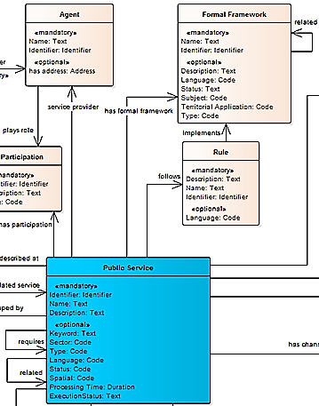

Εικόνα 1: Στοιχεία του CPSV προτύπου με σημασιολογική συσχέτιση με το πρότυπο BPMN

# Ανάλυση και σχεδίαση

Στην ενότητα αυτή, θα περιγράψουμε την ανάλυση απαιτήσεων αλλά και τις σχεδιαστικές αποφάσεις για την ανάπτυξη του εργαλείου για τη δημιουργία οπτικοποιημένων αναπαραστάσεων διαδικασιών χρησιμοποιώντας το πρότυπο BPMN. Περιγράφουμε πιο αναλυτικά τη φόρμα και τα στοιχεία λογισμικού που απαιτούνται αλλά και τη διαδικασία που θα ακολουθηθεί κατά την υλοποίηση.

Τονίζουμε πως οι τελικές οθόνες και τα βήματα υλοποίησης μπορεί να αποκλίνουν μερικώς από αυτά που περιγράφονται σε αυτό το παραδοτέο. Αυτό μπορεί να συμβεί λόγω της μεθόδου υλοποίησης και της Agile [18] – Scrum μεθοδολογίας που ακολουθούμε στο εν λόγω έργο. Μικρές αλλαγές μπορούν να προκύψουν στις υπό κάλυψη ανάγκες αλλά και στη σχεδίαση.

Η σχεδιαστική αρχή της «ελάχιστης σύζευξη, μέγιστης συνοχής» (minimum coupling – maximum cohesion) ακολουθείται ανάπτυξη του εργαλείου. Πρακτικά, ενώ το εργαλείο εφαρμόζεται και υλοποιείται σε πιλοτικό στη διαδικτυακή πύλη diadikasies.gr βάσει του προτύπου CPSV, η δημιουργία BPMN διαγραμμάτων αντιμετωπίζεται με γενικό τρόπο ώστε η υλοποίηση να μην αφορά μόνο την πλατφόρμα diadikasies.gr, αλλά κι οποιαδήποτε άλλη πλατφόρμα καταγραφής διαδικασιών, που θα μπορούσε να χρησιμοποιήσει με κάποια παραμετροποίηση το παραγόμενο λογισμικό.

## Περιγραφή στόχων – συσχέτιση παραδοτέων

Όπως ήδη αναφέρθηκε, στόχος αυτής της εργασίας είναι να αναπτυχθεί, μέσα από τα παραδοτέα D.1-D.2-D.3, μια επέκταση στο MediaWiki του diadikasies.gr, το οποίο θα δημιουργεί BPMN περιγραφές ανά διαδικασία-υπηρεσία. Προϋπόθεση για τη δημιουργία της BPMN αναπαράστασης είναι η περιγραφή της διαδικασίας στο diadikasies.gr να περιέχει περιγραφή των βημάτων εκτέλεσης της διαδικασίας και βασική πληροφορία για κάθε δημοσιοποιημένη περιγραφή δημόσιας υπηρεσίας όπως: Βήματα διαδικασίας, Θεσμικό Πλαίσιο-Διοικητική πρακτική, Εμπλεκόμενος Φορέας, Χρόνος διεκπεραίωσης για κάθε βήμα. Ένα παράδειγμα μιας τέτοιας διαδικασία βρίσκεται [εδώ](https://diadikasies.gr/%CE%A7%CE%BF%CF%81%CE%AE%CE%B3%CE%B7%CF%83%CE%B7_%CE%92%CE%B5%CE%B2%CE%B1%CE%AF%CF%89%CF%83%CE%B7%CF%82_%CE%9C%CF%8C%CE%BD%CE%B9%CE%BC%CE%B7%CF%82_%CE%9A%CE%B1%CF%84%CE%BF%CE%B9%CE%BA%CE%AF%CE%B1%CF%82).

Η επέκταση-λογισμικό που θα παραχθεί θα αναλύει την εκάστοτε σελίδα-περιγραφή της διαδικασίας από το diadikasies.gr και θα εντοπίζει σημασιολογική πληροφορία για τα βήματα εκτέλεσης της διαδικασίας. Εάν η σημασιολογική πληροφορία που περιγράφει τα βήματα εκτέλεσης της εκάστοτε διαδικασίας βασίζεται στο CPSV πρότυπο, η επέκταση θα παράγει BPMN περιγραφή με τα λεκτικά-όρους (semantics) που προβλέπονται από το CPSV. Εάν η επέκταση δεν εντοπίζει πληροφορία περιγραφής βημάτων εκτέλεσης της διαδικασίας βασιζόμενη στο CPSV, θα χρησιμοποιεί τα λεκτικά-τίτλους που εντοπίζονται. Με τον τρόπο αυτό το εργαλείο θα μπορεί να αναλύει πρωτίστως διαδικασίες του diadikasies.gr βασιζόμενες στο CPSV αλλά θα μπορεί να παράξει περιγραφές BPMN ακόμη κι αν οι περιγραφές δεν είναι συμβατές με το CPSV. Στη δεύτερη περίπτωση όμως, οι περιγραφές μπορεί να είναι λιγότερο πλούσιες σημασιολογικά.

## Βασικό σενάριο χρήσης (Use case)

Παρακάτω παρουσιάζουμε τα βασικά βήματα χρήσης των οθονών και λογισμικού που θα παραχθούν. Τονίζεται ότι βασικοί χρήστες του λογισμικού είναι οι διαχειριστές του diadikasies.gr ή, με κάποια παραμετροποίηση, οποιοσδήποτε διαχειριστής σχετικής πλατφόρμας με αποθηκευμένες περιγραφές διαδικασιών. Οι αριθμοί σε παρενθέσεις στην εικόνα 2 αντιστοιχούν στα βήματα της διαδικασίας χρήσης του λογισμικού.

1. Ο χρήστης της πλατφόρμας εισέρχεται στη σχετική ιστοσελίδα βάσει της οποίας μπορεί να ζητήσει τη δημιουργία της γραφικής αναπαράστασης μιας διαδικασίας. Προσφέρεται τρόπος αναζήτησης της διαδικασίας που ενδιαφέρει τον χρήστη, π.χ. αναζήτηση μέσα από μια λίστα τίτλων διαδικασιών.
2. Ο χρήστης της πλατφόρμας επιλέγει-εισάγει το σύνδεσμο που περιγράφει μια διαδικασία. Στην ουσία ο σύνδεσμος είναι σε μια σελίδα wiki καθώς το diadikasies.gr είναι υλοποιημένο σαν μια πλατφόρμα wiki.
3. Το κατάλληλα διαμορφωμένο λογισμικό αναλύει τη σελίδα, εντοπίζει την περιγραφή των βημάτων της διαδικασίας και
4. δημιουργεί την περιγραφή αυτής χρησιμοποιώντας το πρότυπο BMPN.
5. Τέλος, σε κατάλληλα διαμορφωμένο αποθετήριο αποθηκεύονται περιγραφές και διαγράμματα BPMN που περιγράφουν/οπτικοποιούν τις διαδικασίες.

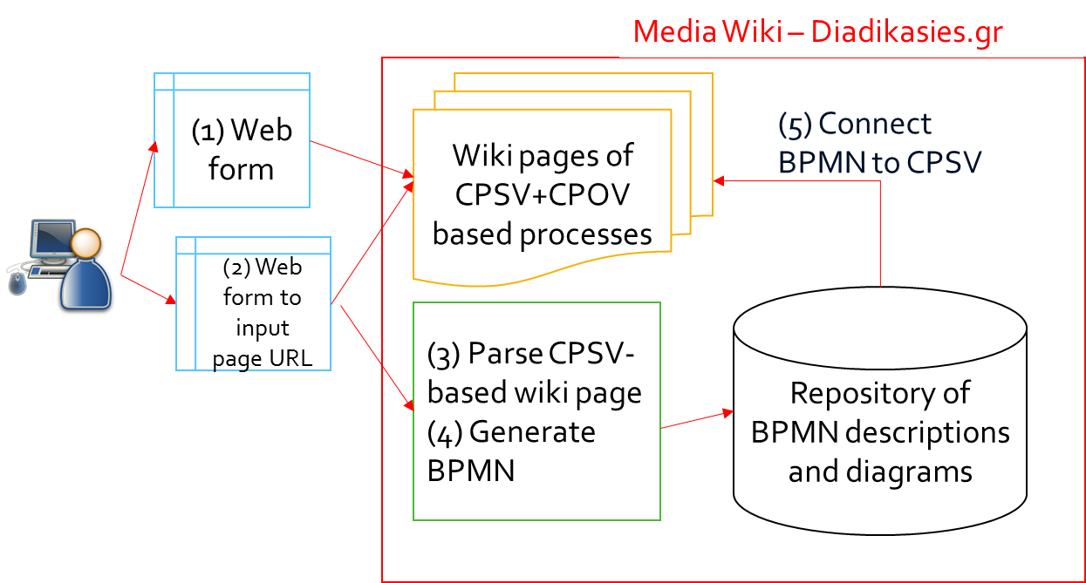

Εικόνα 2: Τυπικό σενάριο χρήσης

## Ανάλυση απαιτήσεων

Στην ενότητα αυτή αναφέρονται οι απαιτήσεις που τίθενται για τα παραδοτέα D.2 και D.3, βασιζόμενες στο σενάριο χρήσης αλλά και την ανάλυση που προαναφέρθηκε. Οι απαιτήσεις διαχωρίζονται σε λειτουργικές και μη λειτουργικές (functional – non-functional αντιστοίχως) όπως παρακάτω:

|  |  |  |  |
| --- | --- | --- | --- |
| Α/Α | Απαιτήσεις | Λειτουργική απαίτηση (ΝΑΙ/ΟΧΙ) | Αφορά Παραδοτέο |
| 1 | Tο σύστημα θα ανακτά τη λίστα όλων των σελίδων από το diadikasies.gr. Από αυτή τη λίστα, ο χρήστης θα μπορεί να επιλέξει τον τίτλο της διαδικασίας για την οποία επιθυμεί να δημιουργήσει BPMN αναπαράσταση | ΝΑΙ | D2 |
| 2 | Εναλλακτικά ο χρήστης θα μπορεί χειροκίνητα να εισάγει τον τίτλο της διαδικασίας που επιθυμεί να βρεθεί και να παραχθεί το BPMN | ΝΑΙ | D2 |
| 3 | Θα εκτελείται η βασική ανάλυση της σελίδας wiki που περιγράφει τη διαδικασία και εντοπίζεται εάν υπάρχει περιγραφή βημάτων διαδικασίας | ΝΑΙ | D2 |
| 4 | Αν δεν υπάρχει περιγραφή βημάτων διαδικασίας, τότε η διαδικασία θα σταματάει σε αυτό το σημείο. Σε περίπτωση που υπάρχει περιγραφή βημάτων ακολουθούνται τα παρακάτω | ΝΑΙ | D2 |
| 5 | Θα γίνεται έλεγχος για το εάν η σελίδα είναι περιεγραμμένη με το πρότυπο CPSV | ΝΑΙ | D2 |
| 6 | Το εργαλείο θα παράγει περιγραφές BPMN όταν η διαδικασία είναι συμβατή με το πρότυπο CPSV | ΝΑΙ | D2 |
| 7 | Θα είναι δυνατή και η παραγωγή από μη συμβατές με CPSV περιγραφές διαδικασιών με κάποιους περιορισμούς. Αυτή η λειτουργικότητα εξασφαλίζει μεγαλύτερη ευελιξία και ευρύτερο πεδίο χρήσης της συγκεκριμένης εφαρμογής | ΝΑΙ | D2 |
| 8 | Θα αναλύεται η διαδικασία κι εντοπίζεται το πλήθος των βημάτων που έχουν συμπεριληφθεί στην περιγραφή της | ΝΑΙ | D2 |
| 9 | Εάν η σελίδα είναι περιεγραμμένη με το πρότυπο CPSV, τότε θα γίνονται ειδικές αναλύσεις της σελίδας και εντοπισμός των σχετικών πεδίων περιγραφής (properties) σύμφωνα με το CPSV πρότυπο | ΝΑΙ | D2 |
| 10 | Θα δημιουργείται η BPMN περιγραφή της διαδικασίας | ΝΑΙ | D2 |
| 11 | Θα αποθηκεύεται η BPMN περιγραφή σε wiki σελίδα στο diadikasies.gr ή σε αντίστοιχο περιβάλλον (π.χ. δοκιμαστικό portal που φιλοξενείται στο ΔΙΠΑΕ) | ΝΑΙ | D2 |
| 12 | Θα αποθηκεύεται η BPMN περιγραφή σε αρχείο κατάληξης .bpmn, επαναχρησιμοποιήσιμο από εξωτερικά εργαλεία που μπορούν να διαβάσουν κι επεξεργαστούν αρχεία BPMN | ΝΑΙ | D2 |
| 13 | Αν το επιθυμεί ο χρήστης θα μπορεί να εκτελέσει τα παραπάνω βήματα 3-12 αυτόματα | ΝΑΙ | D2 |
| 14 | Οι BPMN περιγραφές θα αποθηκεύονται σε ειδικά διαμορφωμένο αποθετήριο (repository) με ανοικτή πρόσβαση | ΝΑΙ | D3 |
| 15 | To αποθετήριο θα μπορεί να βρίσκεται σε χώρο εκτός του diadikasies.gr για λόγους λειτουργικότητας, δημόσιας θέασης αλλά και ευελιξίας | ΝΑΙ | D3 |
| 16 | Θα γίνουν δοκιμές αυτόματων αναλύσεων και αποθηκεύσεων BPMN περιγραφών στο αποθετήριο (ικανός αριθμός αναλύσεων περιγραφών π.χ. 500) | OXI | D3 |
| 17 | Ο κώδικας θα είναι ανοικτός (OSS) | OXI | D2, D3 |
| 18 | Το σύστημα θα μπορεί να δουλέψει με άλλες πλατφόρμες μετά από παραμετροποίηση | OXI | D2, D3 |
| 19 | Το σύστημα (λογισμικό, repository) θα είναι ανεξάρτητο (decoupled) από το diadikasies.gr | OXI | D2, D3 |
| 20 | Tο σύστημα πιλοτικά θα δοκιμαστεί και θα δουλέψει με το diadikasies.gr ή με δοκιμαστικό περιβάλλον αντίγραφο αυτού | NAI | D2, D3 |
| 21 | Θα παραχθεί βοηθητικό υλικό χρήσης του λογισμικό (π.χ. video tutorial) | OXI | D2 |

## Σχεδίαση

Παρακάτω περιγράφουμε εν συντομία το σχεδιασμό των βασικών οθονών λειτουργίας παραγωγής BPMN περιγραφών και διαγραμμάτων (εικόνα 3). Να σημειωθεί πως στη φάση 3 του εν λόγω έργου θα εξελιχθεί το παραγόμενο λογισμικό και παραδοτέο της φάσης 2 (αυτό που φαίνεται στην επόμενη εικόνα) έτσι ώστε να λειτουργεί πιο αυτοματοποιημένα και να δέχεται ως είσοδο όχι απλά ένα URL διαδικασίας από το diadikasies.gr αλλά αρχείο με τέτοιους συνδέσμους (URL ή ονόματα σελίδων περιγραφών διαδικασίας του diadikasies.gr). Έτσι, στο D.3 θα παραχθούν (αυτόματα και μαζικά) BPMN περιγραφές και θα αποθηκευτούν σε κατάλληλα διαμορφωμένο αποθετήριο (repository).

Τα στοιχεία του λογισμικού που σχεδιάζονται προς υλοποίηση έχουν ως εξής:

* Μια φόρμα web υλοποιημένη σε php (βλ. parser.php) η οποία δέχεται ως είσοδο το id ή την ονομασία μιας σελίδας του diadikasies.gr που περιγράφει κάποια διαδικασία-υπηρεσία του ελληινκού δημοσίου τομέα (σε όρους mediawiki το title).
* Ο χρήστης με το κουμπί «parse» καλεί τα παρακάτω δύο στοιχεία.
  + Μια σελίδα υλοποιημένη σε php (βλ. HTML2JSON.php) η οποία υλοποιεί την αναγνώριση των βημάτων μιας διαδικασίας μέσα από την ανάλυση της αντίστοιχης σελίδας και τη μετατρέπει σε μορφή JSON για περαιτέρω επεξεργασία.
  + Μια σελίδα υλοποιημένη σε php (βλ. BPMN.php) η οποία υλοποιεί την διασύνδεση με το λογισμικό επέκτασης του mediawiki (το cognitive process extension).
* Με το κουμπί «BPMN» καλείται η σελίδα «save2ΒPΜΝ», η οποία και σώζει σε BPMN XML μορφή την περιγραφή της διαδικασίας.
* Με το κουμπί «SVG» καλείται η σελίδα (βλ. (5) Create SVG) «save2 SVG», η οποία και σώζει σε σχεδιαγραμματική μορφή την περιγραφή της διαδικασίας.
* Το κουμπί «Add URL» προσθέτει στην αρχική σελίδα περιγραφής της διαδικασίας από το diadikasies.gr το σύνδεσμο προς το αρχείο που μόλις δημιουργήθηκε.

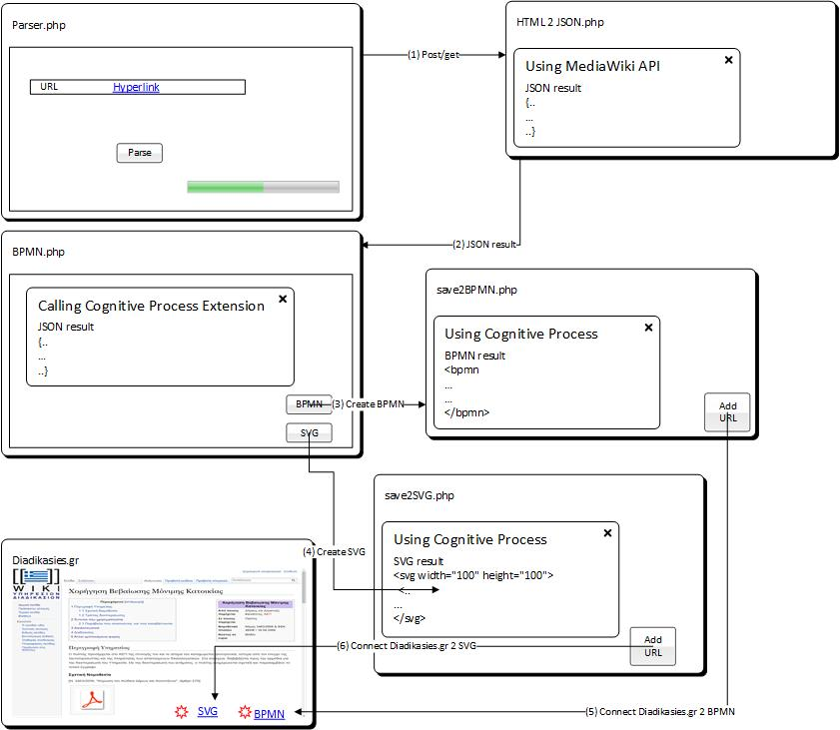

Εικόνα 3: Διάγραμμα οθονών και βημάτων υλοποίησης

Καθώς το έργο απαιτεί ειδικούς επιστημονικούς πόρους ή / και εξοπλισμό / υποδομή, έχει αποκτηθεί η πρόσβαση στους απαραίτητους πόρους. Για τους σκοπούς αυτής της εργασίας παρέχεται πρόσβαση σε εργαλείο για την παρακολούθηση των εργασιών ELLAK [7], και το αποθετήριο GitHub για τον κώδικα που πρόκειται να αναπτυχθεί [9].

Τονίζεται πως σε υποδομές του ΔΙΠΑΕ σχεδιάζονται και θα εγκατασταθούν server και λογισμικά τα οποία:

* Θα είναι βασισμένα στο Media Wiki
* Θα περιέχουν αντίγραφα των περιγραφών διαδικασιών από το diadikasies.gr
* Θα αποτελέσουν το βασικό μέσο και τόπο δοκιμών των λογισμικών των παραδοτέων D2, D3
* Θα είναι ανοικτά και διαθέσιμα σε δημόσια θέαση και χρήση

Με τον παραπάνω τρόπο, διασφαλίζεται η ευελιξία υλοποίησης του έργου και των παραδοτέων του, χωρίς να τίθενται σε κίνδυνο οι παραγωγικοί servers της πύλης diadikasies.gr.

# ΑΝΑΦΟΡΕΣ

1. Core Public Service Vocabulary Application Profile, URL link: <https://joinup.ec.europa.eu/asset/cpsv-ap/description>
2. Business Process Model and Notation, URL link: <http://www.bpmn.org/>
3. Diadikasies.gr wiki-based Portal for Greek PA services, URL link: <https://diadikasies.gr>
4. Web form for Greek process/service descriptions, URL link: <https://dev-wiki.ellak.gr/index.php>
5. MediaWiki Open source wiki, URL link: <https://www.mediawiki.org/wiki/MediaWiki>
6. Ελεύθερο Λογισμικό / Λογισμικό Ανοικτού Κώδικα (ΕΛ/ΛΑΚ), URL link: <https://ellak.gr/>
7. Team ELLAK tool, URL link: <https://team.ellak.gr>
8. GFOSS - Open Technologies Alliance (Οργανισμός Ανοιχτών Τεχνολογιών - EEΛΛΑΚ), URL link: <https://github.com/eellak>
9. CPSV GitHub Repository, URL link: <https://github.com/eellak/mw-cpsv-spawn-extension>
10. Open Business Process Management για τη διαχείριση διαδικασιών στον δημόσιο τομέα, URL link: http://www.diva-portal.org/smash/get /diva2:766244/FULLTEXT01.pdf
11. Innovation on Public Services using Business Process Management, URL link: <http://www.ipedr.com/vol25/6-ICEME2011-N00010.pdf>
12. NIFO - Alignment examples- Interoperability levels, URL link:  [https://joinup.ec.europa.eu/sites/ default/files/NIFO%20-%20Alignment%20examples%20-%20Interoperability%20Levels.pdf](https://joinup.ec.europa.eu/sites/%20default/files/NIFO%20-%20Alignment%20examples%20-%20Interoperability%20Levels.pdf)
13. BPM Optimizes Public Services in Portugal, URL link: <http://www.pnmsoft.com/video-espap-succeeds-pnmsoft-bpm-portuguese-govnt/>
14. Advancing Interoperability Standardisation and Conformance with the use of Federated Registries, URL link: <http://www.etsi.org/plugtests/B2B/Prst/14_YCharalabidis.pdf>
15. Έργο επέκτασης CPSV μοντέλου βάσει διεθνών καλών πρακτικών και Ελληνικών αναγκών. Εκτέλεση: Διεθνές Πανεπιστήμιο Ελλάδας (ΔΙΠΑΕ).
16. MediaWiki Extension:Cognitive Process Designer, URL link: [https://www.mediawiki.org/wiki/ Extension:Cognitive_Process_Designer](https://www.mediawiki.org/wiki/%20Extension:Cognitive_Process_Designer)
17. Resource description framework (RDF), URL link: <https://www.w3.org/RDF/>
18. Scrum, Agile Methodology, URL link: <https://www.scrumalliance.org/why-scrum/why-use-scrum>

Administrative Reform Technical Assistance in Greece

Neofytou Vamva 10, GR-10674, Athens

www.expertisefrance.fr